Управление образования администрации
Николаевского муниципального района Хабаровского края
Муниципальное бюджетное образовательное учреждение
дополнительного образования детей центр детского творчества

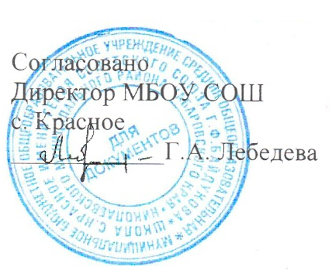
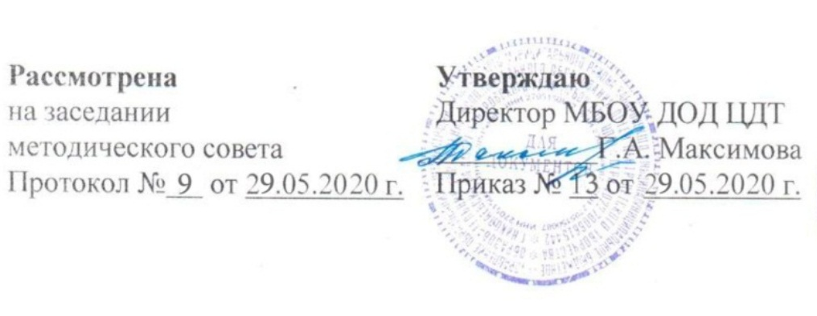

Дополнительная общеразвивающая программа,
реализуемая в сетевой форме
«ДИЗАЙНИКА»
художественной направленности

Возраст учащихся: 7-10 лет
Срок реализации: 2 год
Автор составитель:
Кирпа Наталья Константиновна
педагог дополнительного образования

г. Николаевск-на-Амуре
2020 г.

Пояснительная записка.
Дополнительная общеобразовательная общеразвивающая программа художественной направленности «Дизайника» разработана в соответствии с Федеральным Законом Российской Федерации от 29.12.2012г. №273 «Об образовании в Российской Федерации» (ФЗ №273), Концепцией развития дополнительного образования детей от 4 сентября 2014г. №1726-р, Приказом Министерства просвещения Российской Федерации от 09 ноября 2018 г. № 196 «Об утверждении Порядка организации и осуществления образовательной деятельности по дополнительным общеобразовательным программам», с Санитарно-эпидемиологическими правилами и нормативами СанПиН 2.4.4.3172-14, Методическими рекомендациями по организации сетевого взаимодействия общеобразовательных организаций, организаций дополнительного образования, профессиональных образовательных организаций, промышленных предприятий и бизнес - структур в сфере научно-технического творчества, в том числе робототехники (письмо Департамента государственной политики в сфере воспитания детей и молодежи Минобрнауки России от 07.12.2015 № 09-3482), Концепцией персонифицированного дополнительного образования детей в Хабаровском крае от 05.08.2019 г., Распоряжением Министерства образования и науки Хабаровского края от 26.09.2019 г. № 1321 об утверждении методических рекомендаций «Правила персонифицированного финансирования дополнительного образования детей в городском округе, муниципальном районе Хабаровского края», Приказом КГАОУ ДО РМЦ № 383 П от 26.09.2019 г. об утверждении Положения о дополнительной общеобразовательной программе, реализуемой в Хабаровском крае, Уставом МБОУ ДОД ЦДТ г. Николаевска-на-Амуре Хабаровского края, Положением о дополнительной общеразвивающей программе МБОУ ДОД ЦДТ г. Николаевска-на-Амуре Хабаровского края, Положением о сетевой форме реализации дополнительных общеразвивающих программ и других нормативных правовых документов.
Направление программы.
Направленность программы – художественная. Вид деятельности - декоративно-прикладное искусство. Так как ДПИ играет большую роль в художественном образовании детей, следует как можно раньше приобщать детей к творчеству. Овладевая специальными знаниями и умениями, дети с увлечением включаются в изготовление предметов искусства. Это благоприятно сказывается на их общем художественном развитии, формировании творческого начала.
Виды декоративно-прикладного искусства очень разнообразны. В ходе обучения по программе «Дизайника» учащиеся познакомятся и овладеют первичными умениями работы с бросовым и природным материалом, бумагопластикой, работы с соленым тестом, текстилем, фоамираном. При этом виды творческой деятельности характеризуются несколькими общими чертами, среди которых в первую очередь необходимо назвать художественную ценность предмета и его функциональность. Признаком искусства в бытовом предмете является соединение целесообразности и красоты, что находит отражение и в форме предмета, и в правильно выбранном для него материале, и в характере декора.
Актуальность.
На сегодняшний день государство глубоко заинтересованно в дополнительном образовании, так как существует проблема формирования разносторонне развитой личности. Особенно остро эта проблема встаёт на селе, где нет большого количества предложений в сфере дополнительного образования, а внеурочная деятельность не дает в полном объеме реализовать ребенку свой личностный потенциал. Программа «Дизайника» способствует развитию ребенка в разных формах и направлениях и дает возможность диагностировать уровень развития личностных качеств ребенка.
Программа «Дизайника» не выделяет каких-либо приоритетов среди многообразных способностей человека и развивает «многие свойства личности понемногу». Не ограничивая, не вводя в рамки, программа способствует самореализации ребенка через творчество.
Педагогическая целесообразность.
Обучение декоративно-прикладному искусству занимает важное место в системе эстетического воспитания и способствует развитию творческого потенциала личности.
Ведущей педагогической идеей программы является включение учащихся в активную творческую деятельность на основе сотрудничества, как одного из условий психологической комфортности учащегося в образовательном процессе. Мера педагогического вмешательства - разумная достаточность, предоставление самостоятельности и возможности для самовыражения самому учащемуся. Программа обеспечивает возможность выбора индивидуальной траектории обучения благодаря наличию вариативности образовательного процесса.
Программа предусматривает поэтапное изучение учебного материала, обучение практическим операциям, проведение конкурсов, выставок, экскурсий, мастер-классов.
Отличительные особенности.
Программа модифицирована на основе программы «Композиция декоративно-прикладная и работа в материале», автор - Пестерева С. Г., но изменена в соответствии с возрастными особенностями учащихся.
Данная программа реализуется в форме сетевого взаимодействия общего и дополнительного образования: МБОУ ДОД ЦДТ г. Николаевска-на Амуре и МБОУ СОШ с. Красное (договор о сетевой форме реализации дополнительной общеразвивающей программы от 01 сентябрь 2020 г.) Приложение № 1
Реализация данной программы предусматривает сотрудничество с: МБОУ СОШ с. Красное. В этих организациях успешно реализуется деятельность по культурно-эстетическому воспитанию детей. Сформирована методическая и материально-техническая база для развития взаимодействия дополнительного и общего образования детей.
Интеграция программ и ресурсов позволяет повысит эффективность используемых методик и технологий в образовательном процессе, повысить количество образования.
Адресат программы.
Возраст: 7-10 лет.
Количество учащихся – 12-15 человек.
Зачисление происходит по желанию.

Объем и сроки усвоения программы, режим занятий.
Период | Продолжитель-  ность занятия | Кол-во занятий в неделю | Кол-во часов в неделю | Кол-во недель | Кол-во часов в год
1 год обуч. | 2 часа | 2 | 4 час. | 36 | 144 часа
2 год обуч. | 2 часа | 2 | 4 час. | 36 | 144 часа
Итого: |  |  |  |  | 288 часа

Формы обучения и виды занятий.
- тематические занятия
- дидактические занятия
- практические занятия
- творческие занятия
- игровые занятия
- выставки детских работ
- воспитательные мероприятия, праздники, тематические беседы
- экскурсии на природу (цель: наблюдение за сезонными изменениями, сбор природного материала)
-занятия в рамках сетевого сотрудничества (мастер-классы, выставки, квесты, викторины, акции)
- видео и презентации мастер-классов

- Цели и задачи.
Цель - формирование базовых знаний умений и навыков в области декоративно-прикладного творчества.
Задачи:
Стартовый уровень | Базовый уровень
Предметные
- познакомить с основными видами, техниками и терминологией декоративно-прикладного творчества;  - научить работать в разных техниках декоративно-прикладного творчества (природным и бросовым материалом, бумагой, текстилем, солёным тестом и фоамираном). | - расширить спектр специальных знаний в области декоративно-прикладного творчества;  - совершенствовать навыки работы в разных техниках декоративно-прикладного творчества (природным и бросовым материалом, бумагой, текстилем, солёным тестом и фоамираном).
Метапредметные
- развивать хорошую память, моторику рук и глазомер, творческое и образное мышление;
- развивать навыки применения полученных знания на практике, последовательно вести работу (замысел, эскиз, выбор материала и способ изготовления, готовое изделие).
Личностные
- воспитывать отзывчивость, патриотизм, умение работать в коллективе;
- прививать культуру труда и желание совершенствовать трудовые навыки и желание оказывать взаимовыручку и поддержку;

Учебный план 1-го года обучения
(стартовый уровень)

№ | Разделы | Количество часов |  |  | Темы, реализуемые c организацией -партнером (МБОУ СОШ с. Красное) | Количество часов
№ | Разделы | теория | практика | всего |  | Количество часов
1 | Вводное занятие. | 1 | 1 | 2 | Вводное занятие. | 2
2 | Работа с природным материалом. | 6 | 18 | 24 | Проведение мастер-класса «Сувениры из природного материала». совместно с педагогами МБОУ СОШ с. Красное ко Дню учителя. | 2
3 | Работа с бросовым материалом. | 3 | 11 | 14 | Акция «Чистый двор» | 2
4 | Бумагопластика. |  |  |  | Выставка «Чудеса бумагопластики»  Мастер-класс «Зоологическое оригами» | 2
5 | Текстиль. |  |  |  | Викторина «В мире сказок»  Мастер-класс «Пальчиковые игрушки из фетра» и театрализация сказки. | 2
6 | Соленое тесто. | 3 | 17 | 20 | - | -
7 | Фоамиран. | 3 | 17 | 20 | - | -
 | Итого: |  |  | 144 |  | 10

Содержание программы 1-го года обучения
(стартовый уровень)
- Вводное занятие.
Теория: Знакомство с группой и с режимом работы, объяснение целей и задач обучения. Ознакомление с программой. Инструменты, материалы, техника безопасности.
Практика: Игры на знакомство.
2. Работа с природным материалом.
Теория: Инструктаж по технике безопасности.
Исторические справки. Что можно сделать из листочков, камушков, веточек и палочек. Способы хранения и обработки природного материала.
Беседы: «Природа и защита окружающей среды», «Растительный мир Дальнего Востока», «Искусство в камне».
Практика: Прогулки в лесу, поиск материалов пригодных для творчества: гибких веточек, камушков, засушенных растений и т.д.
Работа с листьями. Вариативность: составление композиции из листьев, техника - роспись по листу, скелетирование листьев, аппликация из листьев.
Работа с камушками. Вариативность: декорирование вазочки, рамки при помощи камушков.
Работа с веточками и палочками. Вариативность: декорирование вазочки при помощи палочек, изготовление панно из палочек.
Проведение мастер-класса «Сувениры из природного материала». совместно с педагогами МБОУ СОШ с. Красное ко Дню учителя.
Итоговое занятие. Изготовление панно «Лесная опушка».
3. Работа с бросовым материалом.
Теория: Инструктаж по технике безопасности. Исторические справки. Что можно сделать из бросового материала. Способы обработки.
Беседа: «Переработка отходов».
Практика: Работа с пластиком. Вариативность: изготовление цветов из пластиковых бутылок, изготовление фигурок из крышек, дисков и т.д.
Работа с картоном. Вариативность: изготовление закладок для книг, карандашниц, моделей самолётов, животных, игрушек.
Акция «Чистый двор» совместно с педагогами МБОУ СОШ с. Красное.
Итоговое занятие. Композиция «Корзинка с цветами».
4. Бумагопластика.
Теория: Инструктаж по технике безопасности. Изучение базовых схем, знакомство с условными знаками и приёмами оригами. Знакомство с видами ажурных элементов в квиллинге, способами их соединения.
Беседы: «История возникновения бумаги», «История возникновения аппликации, виды аппликации», «История возникновения оригами», «История возникновения шаров кусудама», «Виды шаров кусудама», «История возникновения квиллинга».
Практика: Знакомство с материалом, изучение свойств материала в процессе работы: разрывать, сминать, сгибать, вырезать и т.д. Основные понятия.
Изготовление аппликаций разными способами. Выбор сюжета и способа изготовления аппликации по интересам детей.
Складывание фигурок оригами, шаров кусудама.
Изготовление композиций в технике квиллинг. Вариатив: цветочные композиции, животные.
Итоговое занятие. Подготовка к выставке.
Выставка «Чудеса бумагопластики», мастер-класс для учеников школьников МБОУ СОШ с. Красное «Зоологическое оригами» совместно с педагогами МБОУ СОШ с. Красное.
5. Текстиль.
Теория: Инструктаж по технике безопасности. Историческая справка. Виды вышивки, виды швов. Виды творчества с использованием нитей. Инструктаж по технике безопасности.
Викторина «В мире сказок».
Практика: Вышивка композиций разными видами швов. Вариатив: цветочные композиции, животные.
Учимся делать выкройки. Шьём игрушки по выкройкам из ткани и фетра. Вариатив: куклы, герои любимы сказок и мультфильмов, зверушки.
Работа с нитками. Вариатив: декорирование объектов нитью. Изготовление композиций из нитей, игрушек из помпонов, цветов, декоративных шаров.
Итоговое занятие. Изготовление пальчиковых игрушек.
Викторина «В мире сказок», мастер-класс «Пальчиковые игрушки из фетра» и театрализация сказки совместно с педагогами МБОУ СОШ с. Красное.
6. Соленое тесто.
Теория: История лепки из солёного теста. Правила безопасности при работе с материалом, колющими и режущими инструментами, с лаком, клеем. Инструменты и материалы, используемые для обработки теста. Рецепт и способы изготовления соленого теста, условия хранения. Полезные советы. Инструменты и материалы, используемые при работе с соленым тестом (виды кистей, стеки, резаки). Виды сушки изделий (основная, после окрашивания, высыхание лака). Понятие «фактура» и «теснение». Способы изготовления и варианты использования. Варианты фактур и оттисков, предметы и материалы, используемые для их создания.
Практика: Приготовление рабочего материала, знакомство с основными приемами лепки из соленого теста и с понятиями: пласт, жгут, деталь. Выполнение простейшего изделия (листочек, цветок, гусеница, улитка) по образцу.
Изготовление полуобъемных изделий по образцу. Вариативность: корзина с цветами и фруктами, планшетки, подковы, барельеф, оттиски, декоративное панно с налепными узорами.
Итоговое занятие. Композиция «Ваза с фруктами».
7. Фоамиран.
Теория: Приёмы работы в данной технике. Тренировочные упражнения. Разработка эскизов будущих работ учащихся. Составление композиции.
Практика: Изготовление цветов ромашки, розы, астры; изготовление и оформление сувениров из цветов.
Итоговое занятие. Набор бижутерии.

Учебный план 2-го года обучения
(базовый уровень)

№ | Разделы | Количество часов |  |  | Темы, реализуемые c организацией -партнером (МБОУ СОШ с. Красное) | Количество часов
№ | Разделы | теория | практика | всего |  | Количество часов
1 | Вводное занятие. | 1 | 1 | 2 | Вводное занятие. | 2
2 | Работа с природным материалом. | 7 | 15 | 22 | - | -
3 | Работа с бросовым материалом. | 4 | 14 | 18 | Акция «Сортируем мусор – бережём природу». | 2
4 | Бумагопластика. | 9 | 29 | 38 | Выставка «Кукольный театр» (игрушки из папье-маше), кукольный театр для малышей «Бременские музыканты». | 4
5 | Текстиль. | 5 | 21 | 26 | Подарки к 8 марта, квест-игра «Русские красавицы». | 2
6 | Соленое тесто. | 3 | 19 | 22 | Выставка «Русские народные сказки». | 2
7 | Фоамиран. | 3 | 13 | 16 | - | -
 | Итого: |  |  | 144 |  | 10

Содержание программы 2-го года обучения
(базовый уровень)

1.Вводное занятие.
Теория: Знакомство с группой и с режимом работы, объяснение целей и задач обучения. Ознакомление с программой. Инструменты, материалы, техника безопасности.
Практика: Игры на сплочение коллектива.
2. Работа с природным материалом.
Теория: Вспоминаем ранее изученные техники работы с природными материалами, способы работы и хранения.
Беседы: «Декор из веточек и палочек в интерьере», «Дары осени», «Всё о ракушках» (происхождение, виды, использование в ДПИ).
Практика: Прогулки в лесу, поиск материалов пригодных для творчества: гибких веточек, камушков, засушенных растений и т.д.
Работа с листьями. Вариативность: составление композиции из листьев, техника - листья как печать, изучение техники - листья как трафарет.
Работа с камушками. Вариативность: изготовление панно из камушков, роспись по камням.
Работа с веточками и палочками. Вариативность: изготовление фоторамки из палочек.
Работа с шишками и орехами. Вариативность: декорирование при помощи шишек и орехов, изготовление фигурок животных, человечков.
Работа с ракушками. Вариативность: декорирование из ракушек, изготовление фигурок животных.
Итоговое занятие. Коллективная работа «Домик в лесу».
3. Работа с бросовым материалом.
Теория: Инструктаж по технике безопасности. Исторические справки. Вспоминаем, что можно сделать из бросового материала.
Беседа: «Вторая жизнь мусора».
Практика: Работа с пластиком. Вариативность: изготовление предметов интерьера из пластиковых бутылок, крышек, дисков и т.д.
Работа с картоном. Вариативность: изготовление декоративного панно из втулок от туалетной бумаги и картона, комодиков и чемоданчиков из спичечных коробков, цветов из яичных лотков. Уборка дворовой территории, сортировка мусора.
Работа со стеклянными бутылками. Вариативность: декорирование бутылок разными способами, роспись по стеклу.
Акция «Сортируем мусор – бережём природу» совместно с педагогами МБОУ СОШ с. Красное.
Итоговое занятие. Проект «Нужное из ненужного».
4. Бумагопластика.
Теория: Инструктаж по технике безопасности.
Беседы: «История возникновения киригами», «История возникновения катагами», «История возникновения папье-маше», «История возникновения декупажа», «История возникновения объёмного моделирования»,
Практика: Изготовление открыток с использованием техники киригами. Выбор темы открытки по желанию детей.
Вырезание по трафарету. Вариатив: цветочные композиции, животные.
Изготовление фигурок в технике папье-маше. Вариатив: герои любимых мультиков и сказок, братья наши меньшие.
Работа в технике декупаж. Вариатив: декорирование вазы, шкатулки, подсвечника, фоторамки.
Изготовление фигурок в технике объемного моделирования. Выбор фигурки по желанию детей.
Итоговое занятие. Подготовка к выставке.
Выставка «Кукольный театр» (игрушки из папье-маше), кукольный театр для малышей «Бременские музыканты» совместно с педагогами МБОУ СОШ с. Красное.
5. Текстиль.
Теория: Инструктаж по технике безопасности. Историческая справка. Виды творчества с использованием лент. Виды аппликаций из ткани.
Практика: Изготовление цветов из лент разными способами. Выбор цветового решения, способа изготовления цветов и оформления в композицию по желанию детей.
Изготовление аппликаций из ткани. Вариатив: русские народные сказки, природа родного края,
Итоговое занятие. Подарки к 8 марта.
Квест-игра «Русские красавицы» совместно с педагогами МБОУ СОШ с. Красное.
6. Соленое тесто.
Теория: Правила безопасности при работе с материалом, колющими и режущими инструментами, с лаком, клеем. Инструменты и материалы, используемые для обработки теста. Технология и тематика выполнения объемных миниатюрных фигурок, нюансы и виды этих изделий. Анатомические особенности человека и животных.
Практика: Приготовление рабочего материала. Изготовление объемных изделий. Вариативность: фигурки животных, а также объемных изделий по шаблону или выкройке (шкатулка, подсвечник).
Итоговое занятие. Коллективная работа. Изготовление макета «Русские народные сказки».
Выставка «Русские народные сказки» совместно с педагогами МБОУ СОШ с. Красное.
7. Фоамиран.
Теория: Приёмы работы в данной технике. Тренировочные упражнения. Разработка эскизов будущих работ учащихся. Составление композиции.
Практика: Изготовление цветов ромашки, розы, астры; изготовление и оформление сувениров из цветов больших размеров.
Итоговое занятие. Вариативность: панно на стену, дерево топиарий.

Планируемые результаты.
Стартовый уровень | Базовый уровень
Предметные
- учащиеся будут знать виды работы с бросовым и природным материалом, знать терминологию;  - учащиеся будут уметь изготавливать композиции и арт-объекты из природного и бросового материала.  - учащиеся будут знать такие техники бумагопластики как: оригами, кусудама, квиллинг, знать терминологию;  - учащиеся будут уметь работать в техниках: квиллинг, оригами, кусудама.  - учащиеся будут знать основные виды швов, как изготовить выкройку, знать терменологию;  - учащиеся будут уметь применять основные виды швов, делать выкройки.  - учащиеся будут знать технику работы с соленым тестом и терминологию;  - учащиеся будут уметь работать с соленым тестом, изготавливая полуобъемные фигуры.  - учащиеся будут знать технику работы с фоамираном и терминологию.  учащиеся будут уметь работать с фоамираном, изготавливая простые композиции. | - у учащихся будет расширен спектр специальных знаний в области работы с природным и бросовым материалами.  - учащиеся будут знать терминологию в области работы с природным и бросовым материалами.;  - учащиеся будут совершенствовать навыки в разных техниках работы с природным и бросовым материалом.  - у учащихся будет знать такие техники бумагопластики как: киригами, катагами, папье-маше, декупаж, объемное моделирование.  - учащиеся будут уметь работать в техниках: киригами, катагами, папье-маше, декупаж, объемное моделирование.  - учащиеся будут знать терминологию в области бумагопластики;  - у учащихся будет расширен спектр специальных знаний в области работы с текстилем (аппликации из ткани, вышивка из лент).  - учащиеся будут совершенствовать навыки в разных техниках работы с текстилем.  - учащиеся будут знать терминологию в области работы с текстилем;  - учащиеся будут совершенствовать навыки работы с соленым тестом, изготавливая объемные фигуры, знать терминологию в области работы с соленым тестом.  - учащиеся будут совершенствовать навыки работы с фоамироном, изготавливая более сложные композиции.
Метапредметные
- учащиеся будут иметь хорошую память, моторику рук и глазомер, творческое и образное мышление;
- учащиеся будут иметь навыки применения полученных знания на практике, последовательно вести работу (замысел, эскиз, выбор материала и способ изготовления, готовое изделие).
Личностные
- учащиеся будут коммуникативны, отзывчивы, патриотичны, будут уметь работать в коллективе;
- учащиеся будут иметь желание совершенствовать трудовые навыки и желание оказывать взаимовыручку и поддержку;

Условия реализации программы.
Программа реализуется на базе МБОУ СОШ с. Красное. В кабинете дополнительного образования.
Материально-техническое обеспечение: ПК, утюг, термопистолет, ножницы.
Кадровое обеспечение: Кирпа Н.К. - высшее педагогическое образование, аттестована соответствие с занимаемой должностью, прошла курсы по темам: «Организация работы с одаренными детьми», «Использование современных информационных и коммуникационных технологий в деятельности педагога».
Информационное обеспечение: видеоролики мастер-классов, презентации, индивидуальные комплекты дидактического материала для каждого учащегося (трафареты, шаблоны и пр.); таблицы-памятки, схемы; альбомы с образцами, фотографиями, дополнительная литература.
Формы контроля и формы предоставления результатов:
Текущий контроль: тест,собеседование, творческие задания.
Контроль по разделам: тест на знание теории, самостоятельная творческая работа, выставки, мастер-классы.
Промежуточная аттестация (по полугодиям): аттестация по критериям оценивания знаний умений учащихся.
Итоговая аттестация: альбом лучших работ, проведение выставок работ учащихся, использование изделий в качестве подарков при проведении школьных мероприятий, районная выставка, аттестация по критериям оценивания знаний умений учащихся.
Оценочные материалы.
- устный опрос
- тестирование (знание теории)
- анкетирование (первичное анкетирование на знакомство, на выявление интересов учащихся)
- выставка
- практические самостоятельные задания
- промежуточная и итоговая аттестации
- конкурсы разного уровня
- критерии оценивания реализации программы «Дизайника» Приложение № 2
- диагностика личностного развития учащихся (методика «Способность младших школьников к познанию общечеловеческих духовных ценностей», изучение уровня воспитанности учащихся (методика Капустина Н.П.), методика «Герб коллектива», методика «Символические задания на выявление «Социального – Я», методика Десять моих "Я", Методика "Паровозик").
Методические материалы.
Программа обеспечена методическими материалами: портфолио педагога, памятки, инструкции и схемы последовательности творческой деятельности, графическая информация (аналоги, образцы), упражнения, развивающие композиционное и креативное мышление, методическими разработками педагога (мастер-классы «Брошь из фетра Гималайский мишка», «Магнитик-карандашик», «Фоторамка-магнит», «Осенний набор бижутерии», «Магнитик-топиарий», «Открытка Фронтовой треугольник», «Новогодняя открытка», «Открытка ко Дню матери») Приложение № 3, авторскими видео мастер-классов.
При определении содержания деятельности учитываются следующие принципы: индивидуальность, доступность, преемственность, результативность, наглядность, последовательности от простого к сложному.
При реализации программы применяются следующие формы проведения занятий: инструктаж, беседа, лекции (изложение теоретического материала), демонстрация электронных презентаций, видео-уроков по определенным темам, практические занятия (самостоятельное выполнение обучающимися заданий на компьютерах).
На занятиях при изучении нового материала применяются следующие методы организации и осуществления учебно-познавательной деятельности: словесные с использованием наглядных методов. При организации практической части занятия применяются практические методы: самостоятельные работы, практические работы, творческие проекты. Обязательно используются методы стимулирования и мотивации учения воспитанников: игровая ситуация, проблемная ситуация, дискуссия, обсуждение, поощрение.
Программа содержит современные педагогические технологии: ИКТ, проектная деятельность, здоровьесберегающие технологии, игровые технологии, технологии сотрудничества.
ИКТ применяются как для изучения теоретической части программы, так и для практической в виде просмотра мастер-классов, видео-уроков и т.д.
В проектной деятельности можно оценить знания и навыки учащегося более глубоко, именно поэтому проектная деятельность является основной формой подведения итогов.
Так же программа предусматривает здоровьесберегающие технологии в виде физкультминуток, прогулок на свежем воздухе. Обязательно на занятиях проводим гимнастику для глаз, комплекс упражнений при работе за компьютером.
Игровые технологии на занятиях применяются и как средство смены деятельности и как инструмент подведения итогов разделов программы.
Технологии сотрудничества применяются через неформальный стиль взаимоотношений педагога и детей, создание ситуаций успеха, одобрения, поддержки, доброжелательности, сотрудничество, общение, отсутствие принуждения, наказания, оценивания, право иметь собственную точку зрения.
Программа предусматривает как групповые (круглые столы, мастер-классы), так и индивидуальные методы обучения.

Календарный учебный график 1-го года обучения стартового уровня.
№ | Дата | Название темы | Цель | Общее кол-во часов | Теоретические знания | Часы | Практическая часть | Часы | Примечания
1. | Вводное занятие.
1.1 |  | Введение в образовательную программу  (совместно с педагогами МБОУ СОШ с. Красное) | Знакомство с группой и с режимом работы, объяснение целей и задач обучения. Ознакомление с программой. Инструменты, материалы, техника безопасности. | 2 | Ознакомление с программой. Техника безопасности. Знакомство с группой и режимом работы, объяснение целей и задач обучения. | 1 | Игры на знакомство. | 1 | Инструктаж по технике безопасности.
2. | Работа с природным материалом:
2.1 |  | Мы - друзья природы. | Привить бережное отношение к природе. | 4 | Беседа о природе и защите окружающей среды. Размышления о том, что можно сделать из природных материалов. | 1 | Прогулки в лесу, поиск материалов пригодных для творчества: гибких веточек, камушков, засушенных растений и т.д. | 3 | Экскурсия на природу.
2.2 |  | Листики как дизайн объект | Научить создавать дизайн-объекты из листьев. | 4 | Беседа «Растительный мир Дальнего Востока» (изучаем растительность Хабаровского края, учимся различать деревья). Размышления о том, что можно сделать из листочков. Изучаем, как с ними работать, как их хранить и обрабатывать. | 1 | Составление композиции из листьев, изучение техники - листья как печать, изучение техники - листья как трафарет, роспись по листу, скелетирование листьев, аппликация из листьев. | 3
2.3 |  | Камушки как дизайн объект. | Научить создавать дизайн-объекты из камушков. | 4 | Беседа «Искусство в камне» (использование камня в ДПТ). Размышления о том, что можно сделать из камушков. Изучаем, как с ними работать, как их хранить и обрабатывать. | 1 | Декорирование вазочки или рамки при помощи камушков, изготовление панно из камушков, роспись по камням. | 3
2.4 |  | Веточки и палочки как дизайн объект. | Научить создавать дизайн-объекты из палочек и веточек. | 4 | Размышления о том, что можно сделать из веточек и палочек. Изучаем, как с ними работать, как их хранить и обрабатывать. | 1 | Декорирование вазочки при помощи палочек, изготовление панно из палочек, изготовление рамки из палочек. | 3
2.5 |  | Мастер-класс в сельской библиотеке (совместно с МБОУ СОШ с. Красное) | Продемонстрировать свои навыки работы с природным материалом. | 2 | Беседа, просмотр презентации, викторина на тему «Природа Дальнего Востока». | 1 | Изготовление сувениров из природных материалов. | 1 | Мастер-класс «Сувениры из природного материала». совместно с педагогами МБОУ СОШ с. Красное ко Дню учителя.
2.6 |  | Панно из природного материала. | Научить работать в команде, контроль освоения содержания программы. | 6 | Изучаем сказки народов Приамурья. Выбор темы панно. | 1 | Изготовление панно из природного материала. | 5 | Итоговое занятие. Изготовление панно «Лесная опушка».
3. | Работа с бросовым материалом:
3.1 |  | Пластик. | Научить создавать дизайн-объекты из пластика. | 4 | Инструктаж по технике безопасности. Исторические справки. Что можно сделать из бросового материала. Способы обработки.  Беседа: «Переработка отходов». | 1 | Изготовление цветов из пластиковых бутылок, изготовление фигурок из крышек, дисков и т.д. | 3
3.2 |  | Картон. | Научить создавать дизайн-объекты из картона и бумаги. | 4 | Историческая справка. Беседа о защите окружающей среды, переработки отходов. Размышления о том из чего можно сделать из картона. Инструктаж по технике безопасности. | 1 | Изготовление закладок для книг, карандашниц, моделей самолётов, животных, игрушек. | 3
3.3 |  | Композиция «Корзинка с цветами». | Контроль освоения содержания программы. | 4 | Устный опрос на знание теории | 1 | Изготовление композиции «Корзинка с цветами». | 3 | Итоговое занятие.
3.4 |  | Акция «Чистый двор». (совместно с МБОУ СОШ с. Красное) | Привить бережное отношение к окружающей сред. | 2 |  | - | Уборка территории. | 2 | Акция «Чистый двор».
4. | Бумагопластика:
4.1 |  | Аппликация. | Научить работать в технике аппликации. | 8 | Беседа на тему «История возникновения бумаги». Знакомство с материалом, изучение свойств материала в процессе работы: разрывать, сминать, сгибать, вырезать и т.д. История возникновения аппликации, виды аппликации. Инструктаж по технике безопасности. | 1 | Изготовление аппликаций разными способами. | 7
4.2 |  | Оригами. | Научить работать в технике оригами. | 8 | Беседа на тему «История возникновения оригами». Изучение базовых схем, знакомство с условными знаками и приёмами оригами. Инструктаж по технике безопасности. | 2 | Складывание фигурок оригами. | 6 | Просмотр аналогов.
4.3 |  | Кусудама. | Научить работать в технике кусудама. | 8 | Беседа на тему «История возникновения шаров кусудама». Виды шаров. Инструктаж по технике безопасности. | 2 | Складывание шаров кусудама. | 6
4.4 |  | Квиллинг. | Научить работать в технике квиллинг. | 8 | Беседа на тему «История возникновения квиллинга». Знакомство с видами ажурных элементов, способами их соединения. Инструктаж по технике безопасности. | 2 | Изготовление композиций в технике квиллинг. | 6
4.5 |  | Итоговое занятие. Подготовка к выставке. | Контроль освоения содержания программы. | 4 | Тестирование | 1 | Изготовление композиций и объктов в ранее изученых техниках бумагопластики. | 3 | Итоговое занятие.
4.6 |  | Выставка «Чудеса бумагопластики», мастер-класс для учеников школьников МБОУ СОШ с. Красное «Зоологическое оригами» совместно с педагогами МБОУ СОШ с. Красное. | Знакомство детей школы с работой творческого объединения. Контроль освоения содержания программы. | 2 | Презентация выставки. | - | Проведение мастер-класса. | 2 | Выставка «Чудеса бумагопластики». Мастер-класс «Зоологическое оригами»
5. | Текстиль:
5.1 |  | Вышивка. | Научить разным видам вышивки. | 8 | Историческая справка. Виды вышивки, виды швов. Инструктаж по технике безопасности. | 2 | Вышивка композиций разными видами швов. | 6
5.2 |  | Шитьё. | Научить шить по выкройке. | 8 | Историческая справка. Изучение аналогов. Инструктаж по технике безопасности. | 2 | Учимся делать выкройки. Шьём игрушки по выкройкам из ткани и фетра. | 6
5.3 |  | Нити. | Научить разным техникам работы с нитью. | 4 | Историческая справка. Виды творчества с использованием нитей. Инструктаж по технике безопасности. | 1 | Декорирование объектов нитью. Изготовление композиций из нитей, игрушек из помпонов, цветов, декоративных шаров. | 3
5.4 |  | Итоговое занятие. | Контроль освоения содержания программы. | 4 | Устный опрос и тестирование | 1 | Изготовление пальчиковых игрушек. | 3 | Итоговое занятие.
5.5 |  | Викторина «В мире сказок», мастер-класс «Пальчиковые игрушки из фетра» и театрализация сказки (совместно с МБОУ СОШ с. Красное) | Продемонстрировать свои навыки работы с фетром, знания сказок и актерское мастерство. | 2 | Викторина «В мире сказок». | - | мастер-класс «Пальчиковые игрушки из фетра» и театрализация сказки. | 2 | Викторина, мастер-класс.
6. | Соленое тесто:
6.1 |  | Ознакомление с основами технологии и техники изготовления изделий из соленого теста. | Научить основам технологии и техники изготовления изделий из соленого теста. | 7 | Беседа на тему «Искусство лепки». Знакомство с материалом, изучение свойств соленого теста. Инструктаж по технике безопасности. | 1 | Изготовление простых основных форм и соленого теста. | 6
6.2 |  | Освоение технологии изготовления простых полу объемных изделий из соленого теста. | Научить технологии изготовления простых полу объемных изделий из соленого теста. | 7 | Историческая справка. Изучение аналогов. Инструктаж по технике безопасности. | 6 | Изготовление простых полу объемных изделий из соленого теста. | 6
6.3 |  | Итоговое занятие. | Контроль освоения содержания программы. | 4 | Устный опрос и тестирование | 1 | Изготовление композиции «Ваза с фруктами». | 3 | Итоговое занятие.
7. | Фоамиран:
7.1 |  | Изготовление цветов из фоамирана. | Научить технологи изготовление цветов из фоамирана. | 10 | Приёмы работы в данной технике. Тренировочные упражнения. Разработка эскизов будущих работ учащихся. Составление композиции. | 2 | Изготовление цветов ромашки, розы, астры; изготовление и оформление сувениров из цветов. | 8
7.2 |  | Итоговое занятие. | Контроль освоения содержания программы. | 4 | Устный опрос и тестирование | 1 | Изготовление набора бижутерии. | 2 | Итоговое занятие.

Календарный учебный график 1-го года обучения базового уровня.
№ | Дата | Название темы | Цель | Общее кол-во часов | Теоретические знания | Часы | Практическая часть | Часы | Примечание
1. | Вводное занятие.
1.1 |  | Введение в образовательную программу  (совместно с педагогами МБОУ СОШ с. Красное). | Знакомство с группой и с режимом работы, объяснение целей и задач обучения. Ознакомление с программой. Инструменты, материалы, техника безопасности. | 2 | Знакомство с группой и с режимом работы, объяснение целей и задач обучения. Ознакомление с программой. Инструменты, материалы, техника безопасности. | 1 | Игры на сплочение коллектива. | 1 | Инструктаж по технике безопасности.
2. | Работа с природным материалом:
2.1 |  | Мы - друзья природы. | Привить бережное отношение к природе. | 2 | Вспоминаем ранее изученные техники работы с природными материалами, способы работы и хранения. | 1 | Прогулки в лесу, поиск материалов пригодных для творчества: гибких веточек, камушков, засушенных растений и т.д. | 1 | Экскурсия на природу.
2.2 |  | Листики как дизайн объект | Научить создавать дизайн-объекты из листьев. | 4 | Размышления о том, что можно сделать из листочков. Изучаем, как с ними работать, как их хранить и обрабатывать. | 1 | Работа с листьями. Вариативность: составление композиции из листьев, техника - листья как печать, изучение техники - листья как трафарет. Составление гербария. | 3
2.3 |  | Камушки как дизайн объект. | Научить создавать дизайн-объекты из камушков. | 4 | Размышления о том, что можно сделать из камушков. Изучаем, как с ними работать, как их хранить и обрабатывать. | 1 | Работа с камушками. Вариативность: изготовление панно из камушков, роспись по камням. | 3
2.4 |  | Веточки и палочки как дизайн объект. | Научить создавать дизайн-объекты из палочек и веточек. | 4 | Беседа: «Декор из веточек и палочек в интерьере» | 1 | Работа с веточками и палочками. Вариативность: изготовление фоторамки из палочек. | 3
2.5 |  | Шишки, орехи как дизайн объект. | Научить создавать дизайн-объекты из шишек и орехов. |  | Беседа: «дары осени».  Размышления о том, что можно сделать из шишек, орехов и т.д. Изучаем, как с ними работать, как их хранить и обрабатывать. | 1 | Работа с шишками и орехами. Вариативность: декорирование при помощи шишек и орехов, изготовление фигурок животных, человечков.
2.6 |  | Ракушки как дизайн объект. | Научить создавать дизайн-объекты из ракушек. | 4 | Беседа «Всё о ракушках» Размышления о том, что можно сделать из ракушек. Изучаем, как с ними работать, как их хранить и обрабатывать. | 1 | Работа с ракушками. Вариативность: декорирование из ракушек, изготовление фигурок животных. | 3
2.7 |  | Итоговое занятие. | Научить работать в команде, контроль освоения содержания программы. | 4 | Устный опрос на знание теории. | 1 | Коллективная работа «Домик в лесу». | 3 | Итоговое занятие.
3. | Работа с бросовым материалом:
3.1 |  | Пластик. | Научить создавать дизайн-объекты из пластика. | 4 | Инструктаж по технике безопасности. Исторические справки. Размышления о том, из чего можно сделать из пластика. | 1 | Изготовление предметов интерьера из пластиковых бутылок, крышек, дисков и т.д. | 3
3.2 |  | Картон. | Научить создавать дизайн-объекты из картона и бумаги. | 4 | Историческая справка. Размышления о том, из чего можно сделать из картона. Инструктаж по технике безопасности. | 1 | Работа с картоном. Вариативность: изготовление декоративного панно из втулок от туалетной бумаги и картона, комодиков и чемоданчиков из спичечных коробков, цветов из яичных лотков. | 3
3.3 |  | Стекло. | Научить создавать дизайн-объекты из стеклянных банок, бутылок и т.д. | 4 | Вспоминаем, что можно сделать из бросового материала.  Беседа: «Вторая жизнь мусора».  Размышления о том, из чего можно сделать из стекла. | 1 | Декорирование бутылок разными способами, роспись по стеклу. | 3
3.3 |  | Акция «Сортируем мусор – бережём природу» совместно с педагогами МБОУ СОШ с. Красное. | Привить бережное отношение к окружающей сред. | 2 | - |  | Уборка территории. | 2 | Акция «Сортируем мусор – бережём природу»
3.4 |  | Итоговое занятие. Проект «Нужное из ненужного». | Контроль освоения содержания программы. Научить вести проектную деятельность. | 4 | Устный опрос на проверку теоретических знаний. | 1 | Работа над проектом. | 3 | Проект «Нужное из ненужного».
4. | Бумагопластика:
4.1 |  | Киригами. | Научить работать в технике киригами. | 4 | Беседа на тему «История возникновения киригами». Изучение схем. Основные понятия. Инструктаж по технике безопасности. | 1 | Изготовление открыток с использованием техники киригами. Выбор темы открытки по желанию детей. | 3
4.2 |  | Катагами. | Научить работать в технике катагами. | 4 | Беседа на тему «История возникновения катагами». Основные понятия. Инструктаж по технике безопасности. | 1 | Вырезание по трафарету. | 3
4.3 |  | Папье-маше. | Научить работать в технике папье-маше. | 12 | Беседа на тему «История возникновения папье-маше». Способы изготовления изделий. Основные понятия. Инструктаж по технике безопасности. | 2 | Изготовление фигурок в технике папье-маше. | 10
4.4 |  | Декупаж. | Научить работать в технике декупаж. | 4 | Беседа на тему «История возникновения декупажа». Основные понятия. Виды. Инструктаж по технике безопасности. | 1 | Декорирование объекта в технике декупаж. | 3
4.5 |  | Объемное моделирование. | Научить работать в технике объёмного моделирования. | 8 | Беседа на тему «История возникновения объёмного моделирования». Основные понятия. Виды объемного моделирования. Инструктаж по технике безопасности. | 2 | Изготовление фигурок в технике объемного моделирования. | 6
4.6 |  | Итоговое занятие. Подготовка к выставке. | Контроль освоения содержания программы. | 4 | Тестирование на знание теории. | 1 | Изготовления кукол для театрализации. | 3 | Итоговое занятие.
4.7 |  | Выставка «Кукольный театр» (игрушки из папье-маше), кукольный театр для малышей «Бременские музыканты» совместно с педагогами МБОУ СОШ с. Красное. | Знакомство детей школы с работой творческого объединения. Контроль освоения содержания программы. | 2 | Презентация выставки. | 1 | Театрализация сказки «Бременские музыканты». | 1 | Выставка. Театрализация.
5. | Текстиль:
5.1 |  | Ленты. | Научить техникам работы с лентами. | 8 | Историческая справка. Виды творчества с использованием лент. Инструктаж по технике безопасности. | 2 | Изготовление цветов из лент разными способами. | 6
5.2 |  | Аппликации из ткани. | Научить техникам аппликаций из ткани. | 8 | Историческая справка. Виды аппликаций из ткани. Инструктаж по технике безопасности. | 2 | Изготовление аппликаций из ткани. | 6
5.3 |  | Итоговое занятие. Подарки к 8 марта. | Контроль освоения содержания программы. | 8 | Устный опрос, тестирование на знание теории. | 1 | Изготовление подарков к 8 марта: сувениры, панно, прихватки и т.д. | 7 | Итоговое занятие.
5.4 |  | Квест-игра «Русские красавицы» совместно с педагогами МБОУ СОШ с. Красное. | Сплочение детского коллектива. | 2 | - | - | Участие в квест-игре «Русские красавицы» | 2 | Квест-игра «Русские красавицы»
6. | Соленое тесто:
6.1 |  | Фигурки из соленого теста. | Вспомнить технологию изготовления простых фигурок из соленого теста. | 4 | Правила безопасности при работе с материалом, колющими и режущими инструментами, с лаком, клеем. Инструменты и материалы, используемые для обработки теста. | 1 | Изготовление простых фигурок из соленого теста. | 3
6.2 |  | Объемные композиции. | Научить технологии изготовления объемных композиций из соленого теста. | 8 | Технология и тематика выполнения объемных миниатюрных фигурок, нюансы и виды этих изделий. Анатомические особенности человека и животных. | 1 | Изготовления объемных композиций из соленого теста. | 7
6.3 |  | Коллективная работа. Макет «Русские народные сказки». | Контроль освоения содержания программы, сплочение детского коллектива. | 8 | Устный опрос на знание теории. | 1 | Изготовление макета «Русские народные сказки». | 7 | Итоговое занятие.
6.4 |  | Выставка «Русские народные сказки» совместно с педагогами МБОУ СОШ с. Красное. | Контроль освоения содержания программы. | 2 | - | - | Презентация выставки. | 2 | Выставка «Русские народные сказки»
7. | Фоамиран:
7.1 |  | Изготовление цветов из фоамирана. | Научить технологи изготовление цветов из фоамирана. | 12 | Приёмы работы в данной технике. Тренировочные упражнения. | 2 | Изготовление цветов ромашки, розы, астры; изготовление и оформление сувениров из цветов больших размеров. | 10
7.2 |  | Итоговое занятие. | Контроль освоения содержания программы. | 4 | Разработка эскизов будущих работ учащихся. Составление композиции. | 1 | Изготовление панно на стену, дерево топиарий. | 3 | Итоговое занятие.

Список используемой литературы для педагогов

- Гусейнов Г.М. Пропедевтика в дизайне. Методическое пособие. Гжель, 2015. – 197 с.
- Кошелева А.А., Куренкова Т.Н., Плешков С.А. Рисунок, живопись, композиция. Методическое пособие. Тула, 2009. – 30 с.
- Кузнецова О.Н. Цветоведение и колористика. Учебно-методический комплекс. Сочи, 2014. – 32 с.
Список используемых сайтов для педагогов
http://home-sweet.ru
https://vk.com/myhobby
Список литературы для учащихся
- Бельтюкова Н.В. Папье-маше. Санкт-Петербург, 2015 г. – 64 с.
- Букина С., Букин М. Квиллинг: Москва, 2016 г. – 146 с.
- Деревянко А.В. Поделки из природного материала. Ростов-на-Дону, 2015 г. - 64 с.
- Зайцева А.А. Поделки из пластиковых бутылок. Москва, 2015 г. – 64 с.
- Кирьянова Ю.С. Большая книга оригами. Санкт-Петербург, 2012 г. - 608 с.
- Руделл Джеффри. Цветы и букеты из бумаги. Белгород, 2014 г. – 132с.
- Хананова И.А. Соленое тесто. Москва, 2012 г. – 220 с.
- Чернобаева Л.Д. Фоамиран. Волшебные цветы. Москва, 2016 г. - 64 с.
- Владимирова Е.В. Фетр. Поделки для детей. Москва, 2017 г. – 64 с.

Список сайтов для учащихся
https://www.mastera-rukodeliya.ru/
https://www.livemaster.ru
https://www.svoimi-rukamy.com

Приложение №1.
Договор
о сетевой форме реализации дополнительных общеразвивающих программ

г. Николаевск-на-Амуре « 01» сентябрь 2020 г.

Муниципальное бюджетное образовательное учреждение дополнительного образования детей центр детского творчества г. Николаевска-на-Амуре Хабаровского края в лице директора Максимовой Галины Александровны, действующего на основании Устава, осуществляющее образовательную деятельность на основании лицензии № 1978 от «20 » августа 2015г. Серия 27Л01 № 0001075, выданной Министерством образования и науки Хабаровского края, именуемое в дальнейшем МБОУ ДОД ЦДТ и муниципальное бюджетное общеобразовательное учреждение средняя общеобразовательная школа с. Красное имени Героя Советского Союза Г.Ф. Байдукова Николаевского муниципального района Хабаровского края в лице директора Лебедевой Галины Александровны, действующего на основании Устава, осуществляющее образовательную деятельность на основании лицензии «27» июля 2017г. №1858 серия 27Л01, выданной Министерством образования и науки Хабаровского края, именуемое в дальнейшем МБОУ СОШ с. Красное, а вместе в дальнейшем именуемые «Стороны», заключили настоящий Договор о нижеследующем:
- Общие положения
  - Стороны заключают настоящий договор о сетевой форме реализации дополнительных общеразвивающих программ «Дизайника» и «Компьютерная графика» художественной направленности.
  - Дополнительные общеразвивающие программы «Дизайника» и «Компьютерная графика» реализуется Сторонами в сетевой форме в соответствии с Федеральным Законом «Об образовании в Российской Федерации» и иными нормативно-правовыми актами.
  - Зачисление на обучение по дополнительным общеразвивающим программам «Дизайника» и «Компьютерная графика» реализуемой Сторонами в сетевой форме, производится в соответствии с действующим законодательством и утвержденным Положением о правилах приема в муниципальное бюджетное образовательное учреждение дополнительного образования детей центр детского творчества г. Николаевска-на-Амуре Хабаровского края.
  - Стороны согласуют между собой учебные планы, выделяя дисциплины (модули), практики, научно-исследовательскую работу и другие виды образовательной деятельности учащихся для реализации их в сетевой форме.
  - Стороны вправе в ходе реализации настоящего договора дополнить предметы, цель и задачи договора путем подписания дополнительного соглашения к настоящему договору.
  - Реализация данного договора направлена на:
- развитие сетевого взаимодействия образовательных организаций и повышение качества и доступности образования за счет интеграции и использования ресурсов организаций-партнеров;
- разработку курсов и программ с возможностью использования материально-технических ресурсов партнера, в том числе современного, высокотехнологичного оборудования;
- апробацию и внедрение инновационных образовательных форм;
- повышение уровня технологических компетенций и развитие профессионального мастерства педагогов.
- Предмет договора
  - МБОУ ДОД ЦДТ реализует дополнительную общеразвивающую программу «Дизайника» для детей 7-11 лет, стартового уровня, художественной направленности и дополнительную общеразвивающую программу «Компьютерная графика» для детей 11-13 лет, разноуровневую параллельного освоения содержания, художественной направленности в объеме 144 часов с использованием в сетевой форме ресурсов МБОУ СОШ с. Красное. Дополнительные общеразвивающие программы «Дизайника» и «Компьютерная графика»разрабатывается и утверждается МБОУ ДОД ЦДТ.
- Правовой статус учащихся
  - Стороны реализуют дополнительные общеразвивающие программы «Дизайника» и «Компьютерная графика» в отношении обучающихся, принятых в установленном законодательством порядке, а также в рамках регламентов и правил, установленных внутренними локальными нормативными актами на обучение по ней в МБОУ ДОД ЦДТ и являются учащимися.
  - В МБОУ СОШ с. Красное обучающиеся являются учащимися. Список учащихся согласуется Сторонами путем оформления приложений к настоящему договору не позднее чем за 15 календарных дней до начала реализации программы, общее количество учащихся по дополнительной общеразвивающой программе «Дизайника» составляет 13 человек, общее количество учащихся по дополнительной общеразвивающой программе «Компьютерная графика» составляет 12 человек. (Приложение 1)
- Права и обязанности сторон
4.1. МБОУ ДОД ЦДТ обязуется:
- создавать условия для совместной разработки с МБОУ СОШ с.Красное дополнительных общеразвивающих программ «Дизайника» и «Компьютерная графика», а также учебного плана;
- использовать помещения, оборудование, иное имущество партнера по договору, обеспечивать его сохранность с учетом естественного износа, а также гарантировать целевое использование имущества;
- информировать МБОУ СОШ с. Красное об изменении состава учащихся в течение срока действия договора;
- разработать при необходимости совместно с МБОУ СОШ с. Красное порядок текущего контроля усвоения программы, промежуточной и итоговой аттестации учащихся.
  - МБОУ СОШ с. Красное обязуется:
- Предоставить МБОУ ДОД ЦДТ в качестве ресурсов: учебные помещения, укомплектованные высокотехнологичным оборудованием, расположенные по адресу Хабаровский край, Николаевский район, с.Красное, ул.Дарбиняна, 3 для реализации дополнительных общеразвивающих программ «Дизайника» и «Компьютерная графика» на основании учебного плана и расписания (Приложение 2);
- обеспечивать должный уровень качества учебного процесса в рамках совместно-разработанной программы и учебных планов, в том числе методическую поддержку педагогам МБОУ ДОД ЦДТ;
- оказывать содействие в организации промежуточной и итоговой аттестации учащихся по дополнительным общеразвивающим программам «дизайника» и «Компьютерная графика», в соответствии с календарным учебным графиком;
- осуществляет иные действия, не противоречащие целям заключения настоящего договора.
4.3. Стороны совместно:
- разрабатывают образовательную программу (при необходимости);
- утверждают расписание занятий.
-создают учащимся необходимые условия для освоения образовательной программы;
- проявляют уважение к личности учащихся, не допускают физического и психологического насилия;
- во время реализации образовательной программы несут ответственность за жизнь и здоровье учащихся.
5. Финансовое обеспечение реализации образовательной программы.
5.1. Заключение настоящего Договора не влечет возникновение финансовых обязательств Сторон; обязательства имущественного характера, связанные с реализацией настоящего Договора, принимаются и реализуются Сторонами в порядке, установленном законодательством Российской Федерации.
6. Условия и порядок осуществления образовательной деятельности при реализации образовательной программы
6.1. МБОУ ДОД ЦДТ при реализации дополнительных общеразвивающих программ «Дизайника» и «Компьютерная графика» используются ресурсы МБОУ СОШ с.Красное, указанные в пункте 4.1.1. настоящего договора.
6.2. При реализации дополнительных общеразвивающих программ «Дизайника» и «Компьютерная графика» предусмотренные пунктом 4.1.1 настоящего Договора ресурсы используются для обеспечения качества оказываемой образовательной услуги.
7. Срок действия Договора
7.1. Настоящий договор вступает в силу с 01 сентября 2020 г. на неопределенный срок.
8. Ответственность Сторон
8.1. В случае неисполнения или ненадлежащего исполнения обязательств Стороны несут ответственность в соответствии с законодательством Российской Федерации.
9. Порядок изменения и прекращения договора
9.1. Настоящий Договор может быть прекращен по соглашению Сторон или в судебном порядке по основаниям, предусмотренным законодательством Российской Федерации.
9.2. Настоящий договор составлен в двух экземплярах, имеющих одинаковую юридическую силу, по одному экземпляру для каждой из сторон.
10. Реквизиты сторон
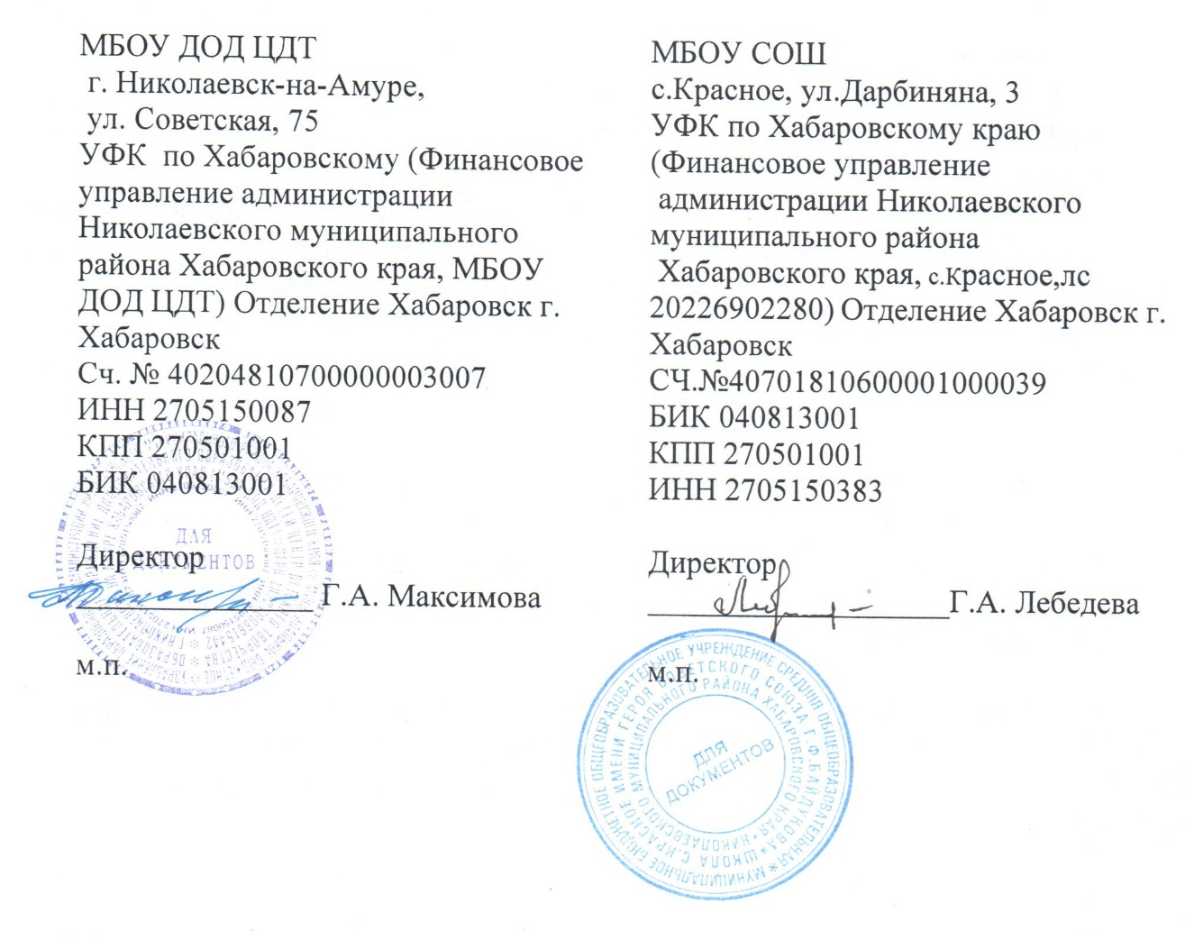

Приложение № 1

Список учащихся обучающихся по
дополнительной общеразвивающей программе «Дизайника», реализуемой в сетевой форме

№ | ФИО | Год рождения | Класс
 | Гаузин Станислав Антонович | 10.04.2012 г. | 2
 | Декал Виктория Викторовна | 16.02.2012 г. | 2
 | Зуев Виталий Федорович | 16.10.2012 г. | 2
 | Карпенко Дарина Артемовна | 24.02.2012 г. | 3
 | Качанов Михаил Владимирович | 28.03.2012 г. | 2
 | Качанова Софья Максимовна | 13.04.2011 г. | 3
 | Козюберда Вера Константиновна | 30.11.2011 г. | 2
 | Коротеев Олег Михайлович | 26.01.2011 г. | 3
 | Малкова Светлана Андреевна | 24.08.2012 г. | 2
 | Новгородцев Иван Васильевич | 24.01.2012 г. | 2
 | Пинчук Юлия Игоревна | 27.01.2012 г. | 2
 | Фролова Ольга Евгеньевна | 08.01.2012 г. | 2
 | Чичкан Виталий Артурович | 19.09.2012 г. | 2

Список учащихся обучающихся по
дополнительной общеразвивающей программе «Компьютерная графика», реализуемой в сетевой форме

№ | ФИО | Год рождения | Класс
1. | Дыкань Анастасия Вячеславовна | 20.03.2009 | 5
2. | Жорж Карина Станиславовна | 05.02.2009 | 5
3. | Карх Марк Иннокентьевич | 08.01.2009 | 5
4. | Кухтин Артём Денисович | 01.07.2009 | 5
5. | Лашку Роман Денисович | 06.04.2009 | 5
6. | Меньшиков Илья Михайлович | 16.12.2008 | 5
7. | Славникова Ангелина Михайловна | 19.02.2009 | 5
8. | Трайгун Роман Сергеевич | 17.10.2009 | 5
9. | Тулинов Андрей Петрович | 07.12.2008 | 5
10. | Тулинова Святослава Евгеньевна | 07.11.2009 | 5
11. | Тян Зарина Алексеевна | 29.09.2008 | 5
12. | Уланов Руслан Андреевич | 27.05.2009 | 5

Приложение № 2
Расписание

Наименование | Ф.И.О педагога | Понедельник | Пятница
«Дизайника» | Кирпа Н.К. | 14:00-16:00 | 14:00-16:00
«Компьютерная графика» | Кирпа Н.К. | 16:00-18:00 | 16:00-18:00

Приложение № 2
Уровни | Критерии ЗУН-ов | Баллы (от 1 до 5)
Стартовый | Знание правил техники безопасности
Стартовый | Овладение технологическими приёмами
Стартовый | Знание назначения инструментов и материалов
Стартовый | Навыки работы с материалами и инструментами
Стартовый | Знание терминологии
Стартовый | Исполнение деятельности с подсказкой
Стартовый | ИТОГО:
Базовый | Технологичность изготовления изделий ДПТ
Базовый | Соответствие теоретических знаний программным требованиям
Базовый | Знание правил техники безопасности
Базовый | Исполнение деятельности по памяти, по образцу
Критерии оценивания личностных качеств учащихся |  | Да/нет
Стартовый  Базовый | Знание основных моральных норм
Стартовый  Базовый | Способность к оценке своих поступков и действий других учащихся с точки зрения соблюдения/ нарушения моральных норм поведения
Стартовый  Базовый | Трудолюбие
Стартовый  Базовый | Целеустремленность
Стартовый  Базовый | умение доводить дело до конца
Стартовый  Базовый | Коммуникативные навыки
Стартовый  Базовый | Художественный вкус, творческое восприятие мира

Приложение № 3
Муниципальное бюджетное образовательное учреждение
дополнительного образования детей центр детского творчества
г. Николаевска-на-Амуре Хабаровского края

Методическая разработка
мастер – класса
по теме:
Брошь из фетра
«Гималайский мишка»

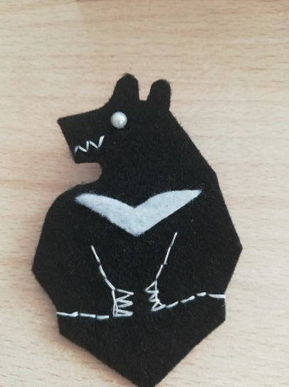

Автор-разработчик:
Кирпа Н.К.,
педагог дополнительного образования

2018 г.
г. Николаевск-на-Амуре
Пояснительная записка.

С давних времен люди интересовались повествованиями о медведях. Именно они всегда внушали страх людям и очаровывали их одновременно. Гималайский медведь является самым интересным видом этих животных. Еще его зовут черный уссурийский медведь, лунный, древесный, или просто говорят белогрудка. Не даром этот мишка изображен на гербе Хабаровского края. Он является символом неповторимой оригинальности Хабаровского края, богатства его щедрой природы, принадлежности Хабаровского края к дальневосточному региону; подчёркивает особенности характера Хабаровского края и его жителей - спокойную и величественную мощь, преемственность истории и культуры, любовь к родной земле, неразрывную связь храбрости и миролюбия.
Данный мастер-класс предлагает изготовить брошь из фетра в виде гималайского мишки. Эта брошь способна придать особое очарование человеку, который будет ее носить, и вместе с тем, она будет олицетворять любовь к своему родному краю, к своей малой родине.
Итак, за дело…

Мастер-класс

Брошь из фетра
«Гималайский мишка»

Цель: Изготовление броши из фетра.

Задачи:
- обучить приемам работы с фетром;
- развить внимание, мелкую моторику рук и глазомер;
- воспитать в учащихся доброе, трепетное отношение к семье и друзьям, к своей малой родине.

Материалы и оборудование:

- фетр (черный, белый);
- шаблон;
- силиконовый клей;
- термопистолет;
- ножницы;
- булавка для броши;
- игла и белые нитки;
- полу-бусинки на клеевой основе
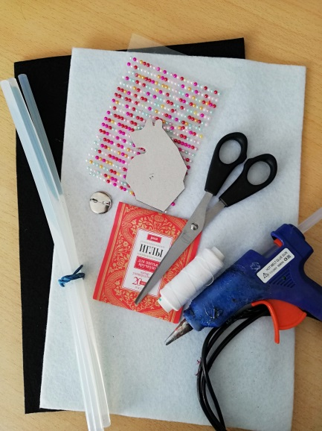

Ход работы:

- Обводим на черном фетре шаблон гималайского мишки два раза. Должно получиться две детали.

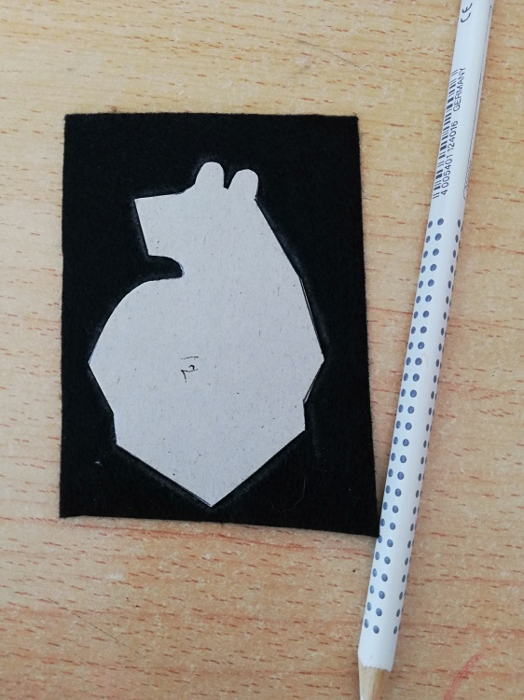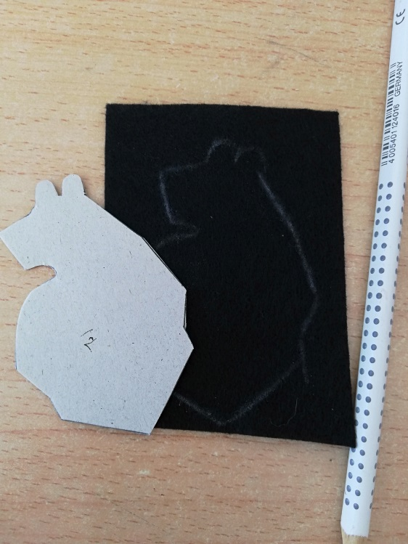

- Вырезаем две детали гималайского мишки.

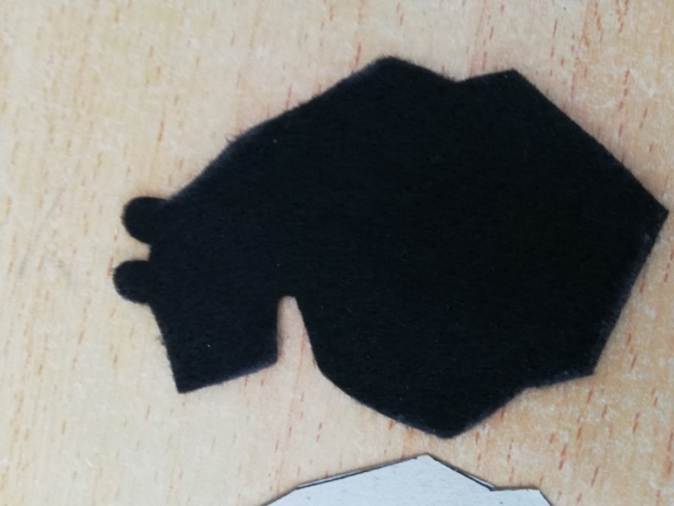

- Белыми нитками на лицевой детали вышиваем зубы и лапы нашему мишке.
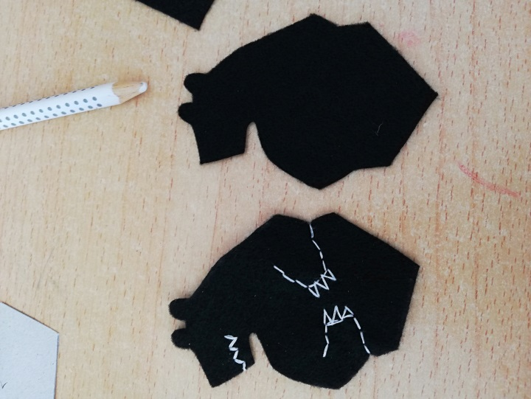

- При помощи термопистолета склеиваем две детали мишки, чтобы скрыть изнаночную сторону со швами.

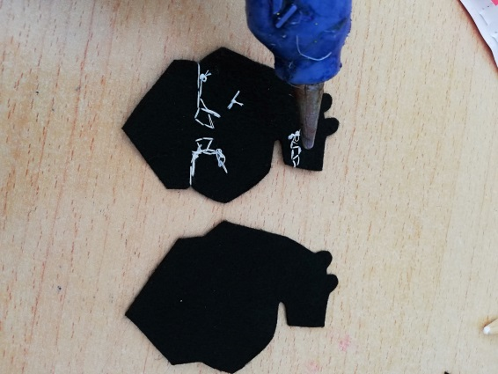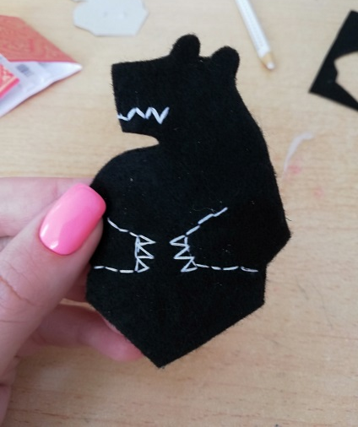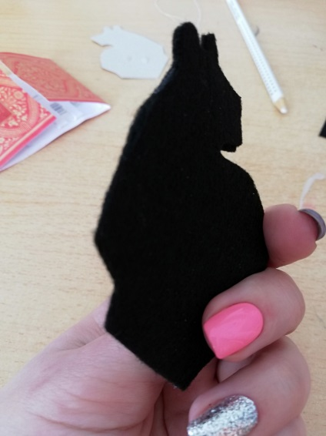

- Из белого фетра вырезаем грудку мишке и приклеиваем при помощи термопистолета.

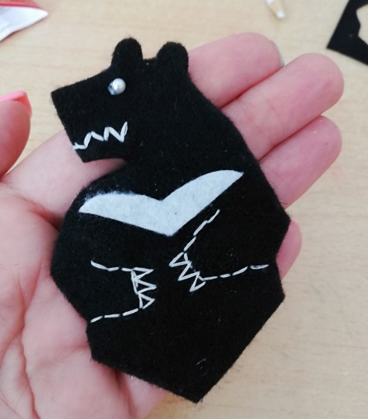
- К изнаночной стороне броши приклеиваем булавку, при помощи термопистолета.

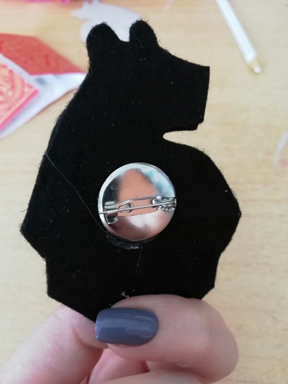

Наша брошь «Гималайский мишка» готова! Теперь её можно носить как оригинальный аксессуар с любыми нарядами.

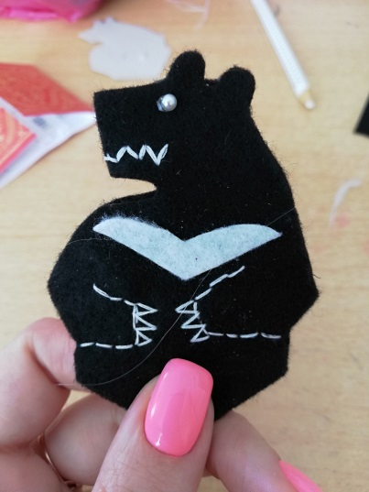

Муниципальное бюджетное образовательное учреждение
дополнительного образования детей центр детского творчества
г. Николаевска-на-Амуре Хабаровского края

Методическая разработка
мастер – класса
по теме:
Открытка к празднику
День матери


Автор-разработчик:
Кирпа Н.К.,
педагог дополнительного образования

2020 г.
г. Николаевск-на-Амуре
Пояснительная записка.
С древнейших времен в мире существовал культ матери. Ее почитали древние греки, поклоняясь матери всего живого Гее (Земле); римляне почитали великую мать Кибелу; кельты – Бриджит, богиню огня, поэзии, плодородия и домашнего очага.
Для России этот праздник молодой. Однако во всем мире (по крайней мере, в большинстве стран) уже четвертое столетие отмечается Mothering Sunday – аналог нашего Дня матери.
В России День матери учредили в 1998 году. Его отмечают в последнее воскресенье ноября. Праздник направлен на сохранение традиций бережного отношения в женщине-матери и понимания ее особого значения в жизни каждого человека.
В этот день принято навещать матерей и собираться всей семьей за дружным столом, пить чай и конечно же дарить матерям цветы и символические подарки.
Одним из таких подарков может стать открытка, сделанная своими руками. Итак приступим:

Мастер-класс
Комплект бижутерии из фоамирана
«Осенний»
Цель: Изготовление открытки ко Дню матери
Задачи:
- обучить приемам работы в технике скрап-букинг;
- развить внимание, фантазию, мелкую моторику рук и глазомер;
- воспитать в учащихся доброе, трепетное отношение к семье и друзьям.

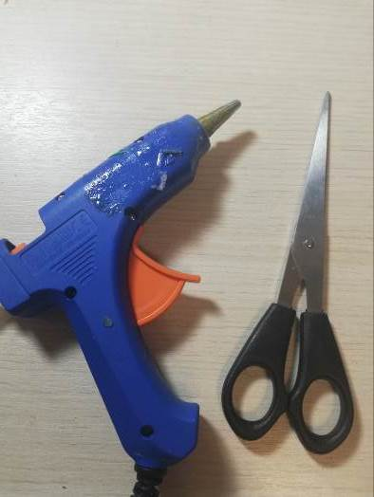
Материалы:
- термопистолет;
- ножницы.

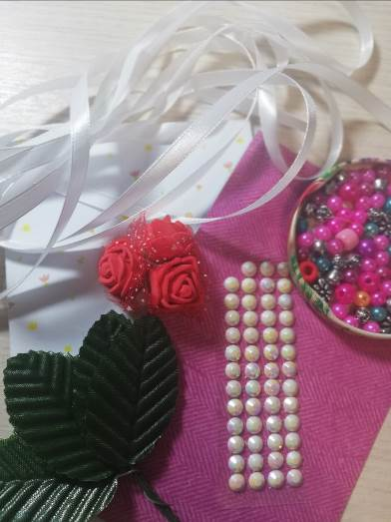
Оборудование:
- клей для термопистолета;
- клей ПВА;
- скрап-бумага;
- лента атласная (6-10 мм);
- цветочки из фоамирана;
- стразы на клеевой основе, бусины;
- листики (готовые или выбитые фигурным дыроколом)

Ход работы:
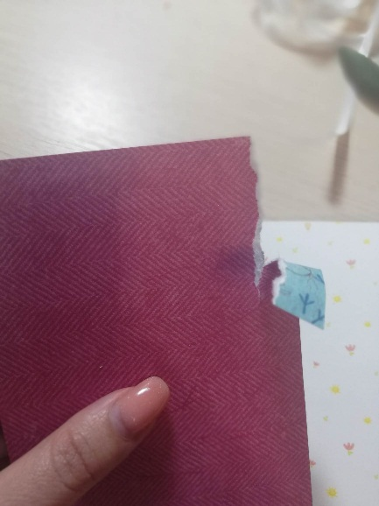
- Сначала нужно изготовить основу для открытки. Из скрап-бумаги вырезаем основу для открытки размером 15х20 см, сгибаем на пополам.

- Изготавливаем подложку на открытку. Вырезаем из скрап бумаги прямоугольник размером 15х10 см. Обрываем края прямоугольника по периметру так, чтобы было видно рваный край бумаги.

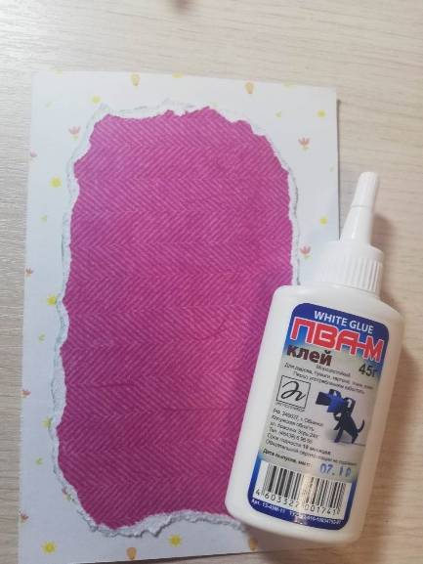

- При помощи клея ПВА переклеиваем подложку к основе открытки.

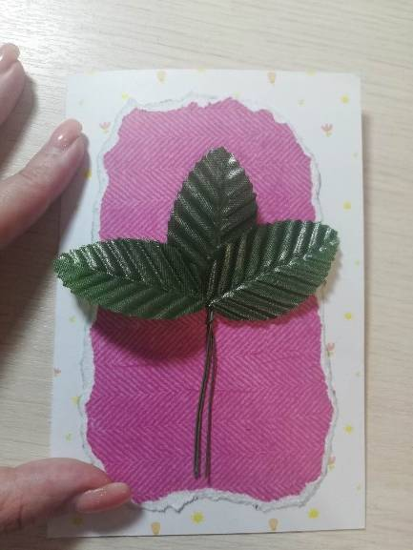
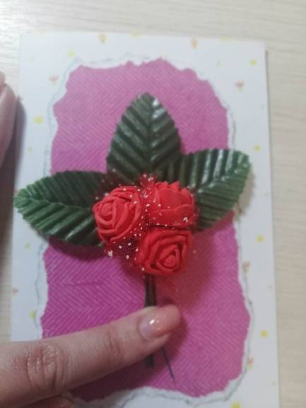
- Формируем букетик из листиков и цветочков (цветочки могут быть уже готовыми, либо сделанными самостоятельно. Приложение № 1).

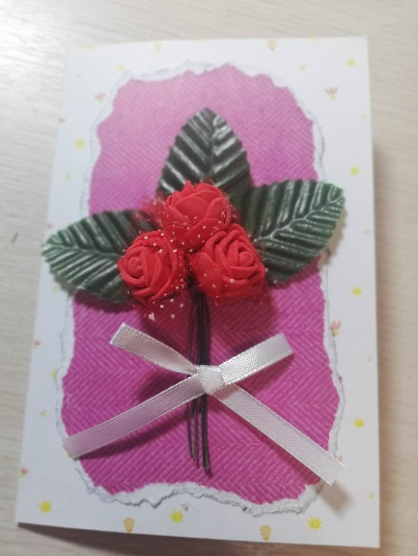

- Из атласной ленточки завязываем бантик и при помощи термописталета приклеиваем к стебелькам букета.

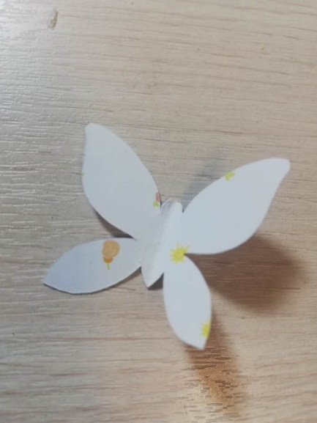
- При помощи фигурного дырокола или ножниц вырезаем бабочек из скпар-бумаги.

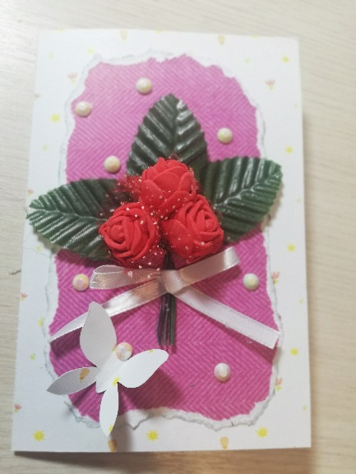

- Приклеиваем бабочек и декоративные элементы (стразы, бусины).

ПОЗДРАВЛЯЮ, ПОДАРОК ДЛЯ ЛЮБИМОЙ МАМЫ ГОТОВ!

